**BÁO CÁO TRÒ CHƠI**

**1. Tổng quan**

**- Tên trò chơi *:*** Đánh bài sâm lốc

**- Giới thiệu về trò chơi :**

**Bài Sâm Lốc – Cuộc đấu trí đầy kịch tính!**

Bài Sâm, hay còn gọi là **Sâm Lốc**, là một trò chơi bài truyền thống phổ biến tại Việt Nam. Với lối chơi hấp dẫn, mang đậm tính chiến thuật, Sâm Lốc không chỉ đòi hỏi may mắn mà còn thử thách sự tính toán và nhạy bén của người chơi.

Trò chơi dành cho **2 đến 4 người chơi**, sử dụng bộ bài Tây 52 lá, mỗi người được chia **10 lá bài**. Lối chơi có nét tương đồng với **Tiến Lên Miền Nam**, nhưng Sâm Lốc vẫn giữ những nét độc đáo riêng, tạo nên sức hút khó cưỡng. Đặc biệt, việc chặn bài, cướp cái hay báo Sâm khiến mỗi ván đấu trở nên căng thẳng và kịch tính hơn bao giờ hết.

**2. Luật chơi**

**2.1. Cách đánh bài**

- Quyền đánh trước: Nếu không ai hô Sâm, ván đầu tiên, quyền đánh thuộc về người có cây bé nhất. Từ ván sau trở đi người nhất ở ván trước sẽ được quyền đánh trước ván tiếp theo.

- Người chơi đánh bài theo vòng ngược chiều kim đồng hồ.

- Người sau phải đánh bài mạnh hơn người trước theo quy tắc sau:

* Rác: Một lá bài đơn lớn hơn lá trước.
* Đôi: Hai lá bài cùng số, lớn hơn đôi trước đó.
* Bộ ba: Ba lá bài cùng số, lớn hơn sám trước đó.
* Sảnh: Ba lá liên tiếp trở lên , lớn hơn sảnh trước đó.
* Tứ quý: Chặn được đôi 2 hoặc tứ quý nhỏ hơn.

- Nếu không chặn được, người chơi có thể bỏ lượt và chờ vòng mới.

**2.2. Sâm**

- Bắt đầu vào ván chơi, mỗi người đều có quyền hô Sâm.

- Người hô Sâm trước sẽ có quyền đánh đầu tiên.

- Người hô Sâm nếu bị chặt dù chỉ một lần sẽ phải đền cho nhà chặn.

- Nếu người hô Sâm đánh hết bài, không ai chặn được thì sẽ ăn mỗi nhà 20 lá (không tính heo hàng).

**2.3. Các trường hợp thắng luôn (tới trắng)**

* Sảnh rồng (sảnh 10 lá): 3♠ 4♦ 5♥ 6♣ 7♥ 8♦ 9♦ 10♠ J♥ Q♠
* Tứ quý 2 : 2♠ 2♣ 2♦ 2♥
* Đồng hoa (cùng màu): 4♦ 4♥ 5♦ 5♥ 6♥ 8♦ 10♥ J♦ K♦ A♥
* 3 sám (3 bộ ba): 4♦ 4♥ 4♠ 6♣ 6♠ 6♥ J♦ J♥ J♣ A♠
* 5 đôi: 4♦ 4♥ 7♦ 7♥ 9♣ 9♥ 10♣ 10♥ Q♣ Q♦

Thứ tự ưu tiên: Sảnh rồng > Tứ Quý 2 > Đồng hoa > 3 Sám > 5 Đôi.

**3. Thiết kế giao diện**

* Giao diện bắt đầu của trò chơi:

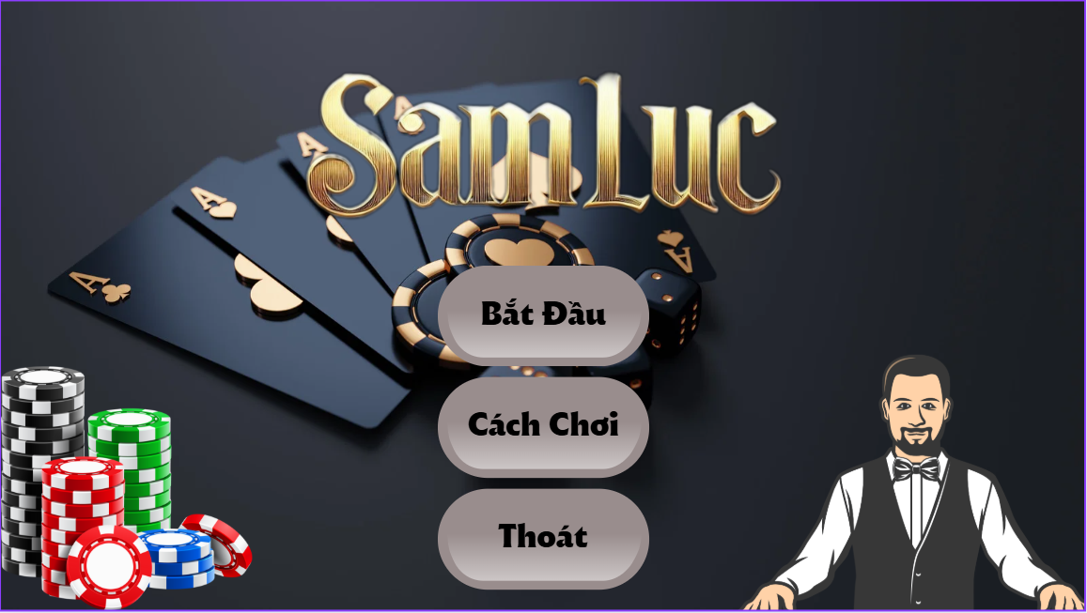

* Giao diện hướng dẫn:

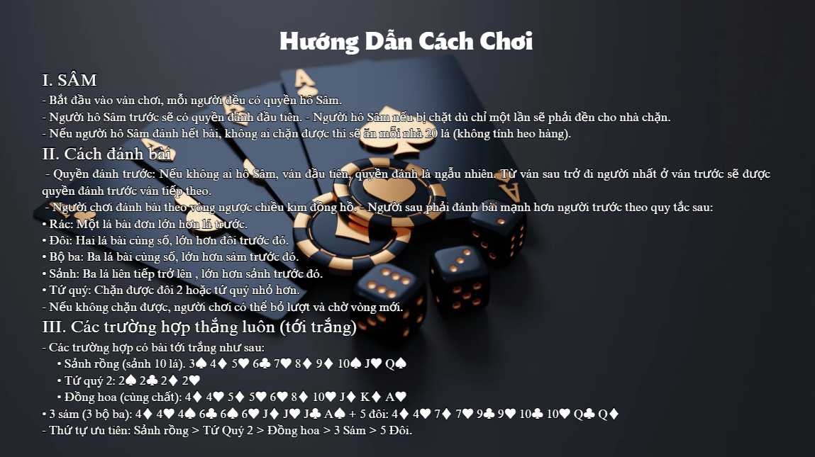

* Giao diện bắt đầu:

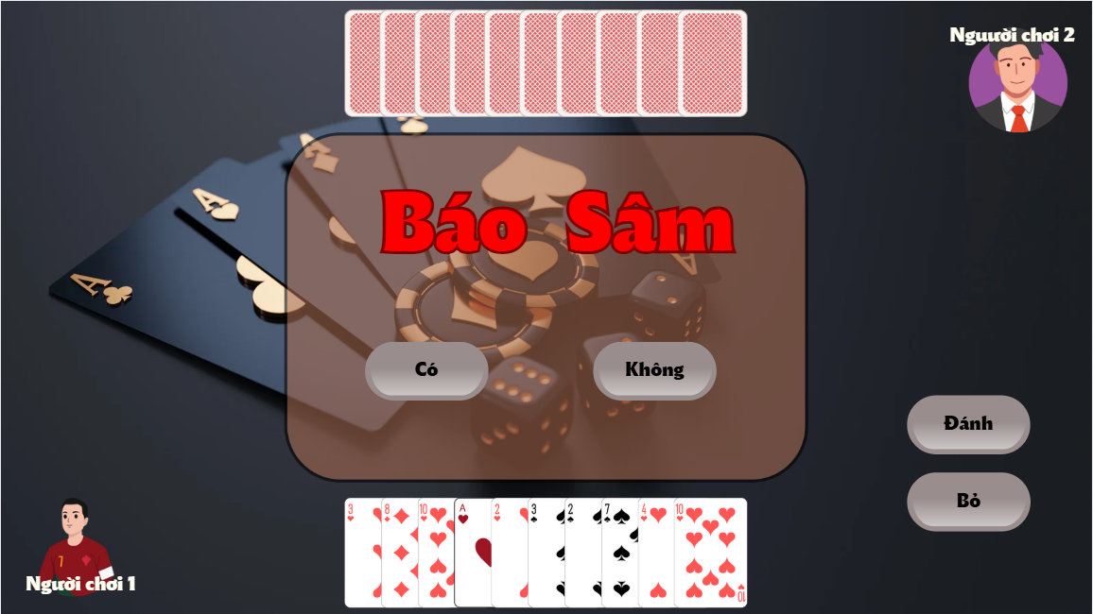

* Giao diện khi đánh bài:

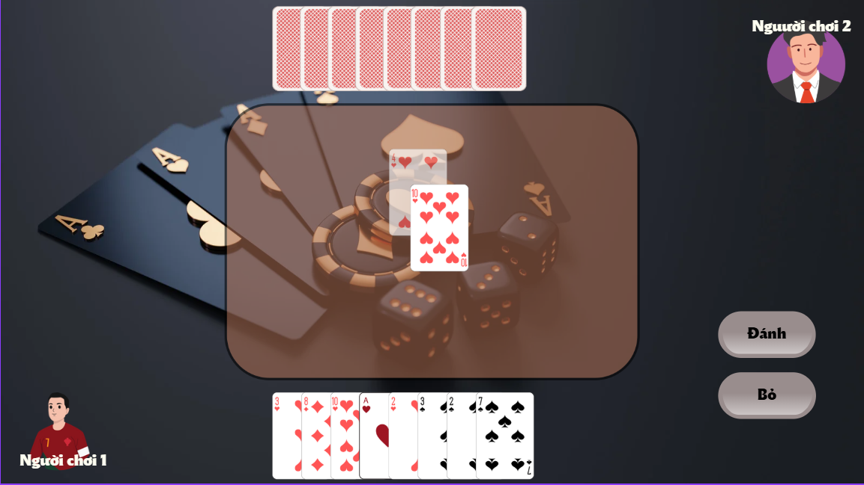

* Giao diện khi dành chiến thắng:

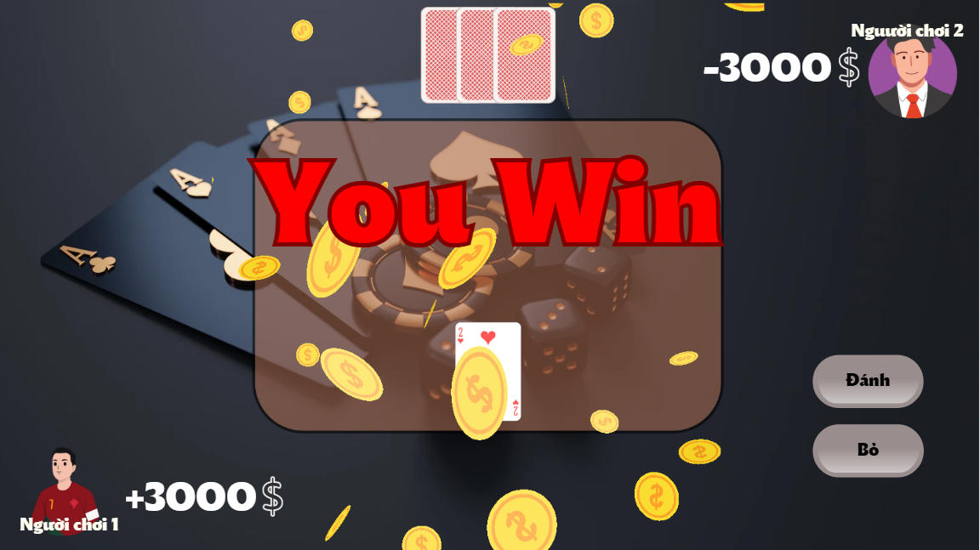

* Giao diện khi nhận thất bại:

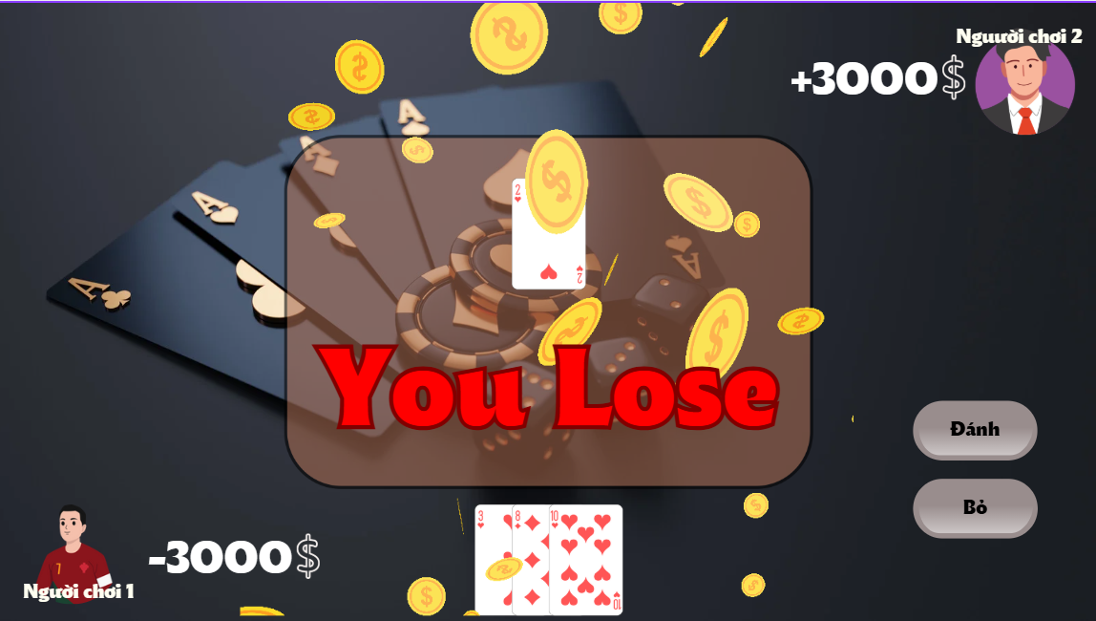

**4. Ngôn ngữ lập trình và công cụ sử dụng**

Dự án được phát triển bằng C# trên Visual Studio – một ngôn ngữ lập trình hướng đối tượng mạnh mẽ do Microsoft phát triển, phổ biến trong lập trình ứng dụng, đặc biệt là game development.

Ưu điểm của ngôn ngữ lập trình này:

* Dễ học, dễ dùng – Cú pháp rõ ràng, hướng đối tượng, giúp lập trình nhanh và hiệu quả.
* Hiệu suất ổn định – Quản lý bộ nhớ thông minh, chạy mượt mà, phù hợp cho game development.
* Đa nền tảng – Hỗ trợ nhiều hệ điều hành, dễ dàng mở rộng và triển khai game.